Extracto 1: El comienzo de la Gran Depresión  "Los informes de negocios y cosechas de la Southland Life Insurance Company para el mes de enero indican claramente una actitud de 'espera vigilante' en todo el estado. En general, las condiciones empresariales se informan de una relación más o menos normal, con algunas excepciones en el lado optimista y otras pesimistas. Respondiendo a la pregunta: '¿Han tenido algún efecto en las condiciones empresariales de tu comunidad?' Los acontecimientos financieros recientes, la mayoría tiende a creer que los efectos del crack bursátil en Texas están sobreestimados."  - "The Caldwell News y el Burleson County Ledger (Caldwell, Texas.) Viernes, 14 de febrero de 1930.El portal a la historia de Texas. | Indicar: Mostrar; Señala.  Excepciones: Algo que no siga la tendencia o regla general.  Optimista: Una perspectiva positiva  Pesimista: Una perspectiva negativa  Inclinado: Probable  Sobreestimado: No tan grave como parece

Extracto 2: El relato de primera mano de Bill Oakley sobre la Gran Depresión  "Bueno, la Depresión fue igual a la guerra, si lo pienso en mi juventud. Con eso quiero decir que fue muy duro para la familia. Aunque no estábamos perdiendo seres queridos, muchas personas no tenían lo esencial de la vida ni la comida adecuada. Teníamos comida porque estábamos en una granja del este de Texas donde podíamos... Levanta la nuestra. Teníamos nuestra propia leche, huevos y cosas así, pero algunos de nuestros amigos muy cercanos no tuvieron tanta suerte. Diría que fue casi igual a la guerra."  - Entrevista de historia oral con Bill Oakley sobre su experiencia durante la Gran Depresión, 6 de febrero de 1991, The Portal to Texas History. | Necesidades básicas: Lo más básico necesario para sobrevivir.  Afortunado: Afortunado  Entrevista de historia oral: Un registro de fuente primaria de la historia en el que alguien entrevista a una persona que vivió un periodo determinado. La entrevista suele tener lugar después de que el tiempo ocurriera.

Extracto 3: Relato de primera mano de George Riley sobre la Gran Depresión  "Mi madre decidió mudarse y venir a Dallas. ¡Vaya, no quería eso! Había vivido toda mi vida en una granja. Mis hermanos, sin embargo, eran mucho mayores que yo, y decían: 'venga, vamos a buscar trabajo allí.'  Fue en ese tiempo cuando mi madre gastó todo su dinero antes incluso de que yo saliera del colegio. No tenía nada. No tenía trabajo. Ninguno de los chicos tenía trabajo. Éramos pobres como ratas, podrías decir. Tuvimos que mudarnos a otra casa... Tenía un inodoro seco. No tenía baños, ni nada. Hicimos lo mismo que en el campo: nos lavamos en la bañera. Después de salir del colegio, seguíamos en plena carrera. Mi madre empezó a trabajar para la WPA. Sé que has oído hablar de eso."  - Entrevista de historia oral con George Riley, 3 de febrero de 1994, El portal a la historia de Texas. | Un inodoro seco: Normalmente un banco o asiento colocado sobre un cubo, sin fontanería. Tendrías que tirar los residuos del cubo fuera.  La carrera de ratas: Un término que significa un estilo de vida agotador y repetitivo centrado únicamente en trabajar largas horas, a menudo sin llegar a ninguna parte.  WPA: Administración de Progreso de Obras. Un programa del New Deal que contrataba trabajadores no cualificados para realizar trabajos en la comunidad.

Extracto 4: Requisitos del Cuerpo Civil de Conservación  "Los inscritos trabajan 8 horas al día, 5 días a la semana (excepto en emergencias). Los inscritos reciben 30 dólares al mes, una asignación mínima en efectivo. Algunos de los trabajos en los que los inscritos en el CCC reciben formación incluyen: mecánica de automóviles, construcción de puentes, operación de bulldozer, construcción de cabañas, carpintería, construcción de hormigón, operación de motores diésel, dibujo técnico, manejo de martillo neumático, jardinería, cocina a gran escala, tala, trabajo de oficina, construcción de carreteras y senderos, operación de niveladoras, operación de aserraderos, pintura y fabricación de carteles, construcción de pequeñas presas, operación de pala a vapor, mampostería, topografía, construcción de líneas telefónicas, afilado de herramientas, operación de tractores, vivero de árboles, conducción de camiones, soldadura, gestión de fauna."  - "El líder de Lampasas (Lampasas, Texas.), viernes, 31 de marzo de 1939." El portal a la historia de Texas. | Civilian Conservation Corps: Un programa del New Deal que proporcionó formación laboral y oportunidades.  Inscritos: Personas inscritas en un programa.  Dibujo técnico: Crear planos técnicos y planos para que arquitectos e ingenieros los utilicen.  Niveladora: Asegurarse de que las carreteras estén niveladas, planas y lisas.  Albañilería de piedra: Construir estructuras con piedra.  Soldadura: Uso de calor para unir metales

Extracto 5: El Dust Bowl  "Nubes de polvo cabalgaron un furioso viento del norte que golpeó Shamrock alrededor de las 9 de la noche anterior, haciendo que las bajas temperaturas bajaran aún más y redujeron la visibilidad a unos pocos metros. Fue la peor tormenta de polvo de la temporada...."  "Toda la llanura del Panhandle estaba incluida en la zona saturada de polvo. En Amarillo, el viento empezó a levantar un polvo polvoriento poco después de las 9 de la mañana. A las 11 en punto el sol estaba completamente oculto y no brillaba entre las nubes de polvo hasta después de las 14:30."  - "El Shamrock Texan (Shamrock, Tex.) Viernes, 14 de febrero de 1936." El portal a la historia de Texas. | El Dust Bowl: Un periodo de sequía extrema y fuertes vientos que crearon densas nubes de tierra y polvo sobre las Grandes Llanuras desde 1930 hasta 1940.  Norte: Un frente frío intenso y de movimiento rápido.  Visibilidad de contratación: Limitar hasta dónde puede ver la gente.  Oculto: Oculto a la vista

Extracto 6: La explotación del suelo  "Miles de personas en el Medio Oeste y el Suroeste sufren hoy de tos, problemas de sinusitis u otras afecciones provocadas o agravadas por las recientes tormentas de polvo. El suelo de las Grandes Llanuras está siendo arrastrado por cientos de toneladas, parte de ella es llevada hasta el océano Atlántico. Esta vasta meseta, al este de las Rocallosas, podría ahora convertirse en lo que se llamaba en los primeros tiempos, el Gran Desierto Americano, si se arrebatara toda su cobertura."  "Las políticas de tierra miopes han permitido la explotación del suelo de polvo, con el resultado de que gran parte de la capa superficial esencial del suelo se ha desprendido y el resto probablemente lo estará en unos pocos años."  - "The Denison Press (Denison, Texas.), miércoles, 12 de mayo de 1937." El portal a la historia de Texas. | Aflicciones: Dolor, angustia y enfermedad física  Agravado: Empeorado  Una tonelada: 2.000 libras  Miope: Hacer las cosas sin pensar en los efectos a largo plazo.  Explotación: Mal uso; Usar algo para tu propio beneficio, a menudo de forma dañina.

Extracto 7: La Administración de Electrificación Rural (REA)  "El propósito principal del programa REA es elevar el nivel de vida en las zonas rurales y mejorar las condiciones de vida para que los residentes rurales permanezcan en la granja. Esto es posible mediante el uso de fondos federales a un tipo de interés muy bajo y con el reembolso de préstamos durante un periodo de 20 años."  "La REA prestará el 100% del dinero necesario para cablear casas, graneros o edificios agrícolas, con un interés bajo y con varios años para pagar. La Autoridad de Hogares y Agrícolas eléctricos financiará la compra de todos los frigoríficos, bombas y sistemas, cocinas y todos los demás aparatos eléctricos."  - "Las zonas rurales compartirán el plan REA". El Brady Standford, 6 de marzo de 1936. El portal a la historia de Texas. | Nivel de vida: Una medida de riqueza y comodidad disponible para las personas en sus comunidades.  Rural: Zonas fuera de ciudades y pueblos; El campo.  Tipo de interés: Una cantidad adicional de dinero que debes añadir cuando devuelves un préstamo.  Cableado: Conectar las casas a las líneas eléctricas.  Cocinas: Cocinas.  Electrodomésticos: Tecnología en el hogar, como lavadoras y hornos.

Extracto 8: Urbanización y disminución de las pequeñas explotaciones agrícolas  "Durante 1936, el número de personas que vivían en las granjas de Texas disminuyó en 26.000, o un poco más del uno por ciento de la población agrícola... Desde 1930, por tanto, la población agrícola de Texas ha disminuido aproximadamente en 62.300, o un 2,6 por ciento, y desde 1935 la disminución ha sido de unos 42.700 o un 1,8 por ciento... Desde que las granjas de Texas perdieron 59.000 por migración para las ciudades y las granjas de otros estados, sin embargo, la población agrícola total disminuyó en 26.000....[Algunos] pudieron permanecer en sus granjas gracias a los beneficios gubernamentales, pero en muchos casos, se siente que los beneficios gubernamentales han incrementado la agricultura a gran escala y, por tanto, el desplazamiento de la población."  - "The Dublin Progress (Dublín, Texas), Vol. 49, No. 42, Ed. 1, viernes 26 de noviembre de 1937." El portal a la historia de Texas. | Migración: El traslado de personas a nuevas zonas, a menudo en busca de mejores oportunidades laborales o condiciones de vida  Agricultura a gran escala: granjas más grandes que dependen en gran medida de la mecanización (máquinas)  Por tanto: Por lo tanto; Como resultado  Desplazamiento: Movimiento forzado

Extracto 9: Una viñeta política  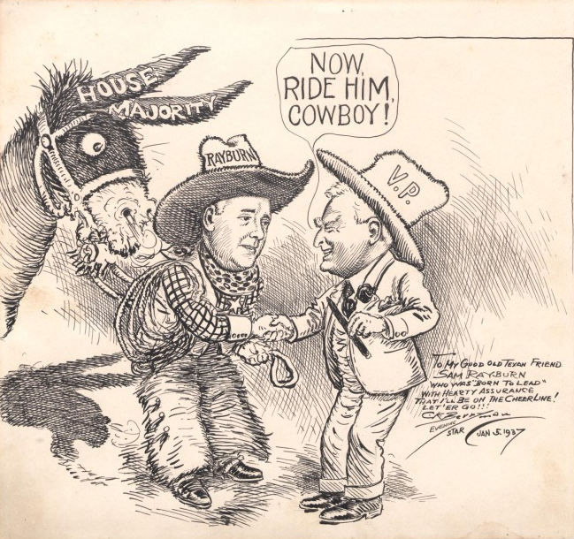  - "Caricatura política de Clifford Berryman que representa a Sam Rayburn y John Nance Garner, ilustración, 5 de enero de 1937. El portal a la historia de Texas. | En esta imagen, una caricatura de la vicepresidenta estadounidense John Nance Garner (de Uvalde, Texas) estrechando la mano al presidente de la Cámara de Representantes, Sam Rayburn (tejano nacido en Tennessee y originario del condado de Fannin).  La nota escrita en la esquina inferior derecha dice: "¡A mi buen amigo tejano Sam Rayburn, que nació para liderar" con la sincera seguridad de que estaré en la porrista! ¡Suéltala!"  Estrella de la Tarde  5 de enero de 1937

Extracto 10: La Administración de Electrificación Rural  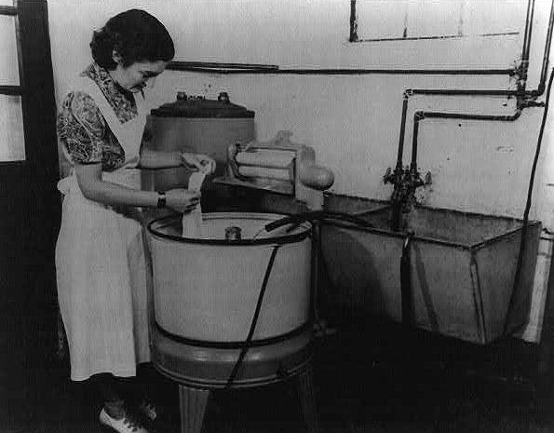  - "Retrato de América #36." La Biblioteca del Congreso. | "Electrificación rural en EE. UU. - Día moderno de lavado en una granja electrificada en EE. UU.: Esta lavadora eléctrica en una granja estadounidense soporta la mayor parte del frotado y fregado necesario para limpiar la ropa familiar. Con un sistema eléctrico de agua y un calentador de agua, la ropa está en la cuerda a media mañana, y la mujer de la granja sigue fresca para planchar y otras tareas del día. La energía para estas máquinas se suministra a través de un proyecto cooperativo de electrificación rural de agricultores."

